2024~2025学年八年级下册期中模拟测试卷
【物理】
学校： 班级： 姓名： 得分： .
一、填空题
1. 力的单位是______，托起两个鸡蛋的力大约是______。力的作用是______。
2. 如图所示，用轻质细线悬挂一个小球，将小球拉至A点，使细线处于拉直状态，由静止开始释放小球，不计空气阻力，小球可在竖直平面内A、C两点间来回摆动。小球从A点到B点，重力势能转化为______能；当小球摆动到最高点C点时，若所有力消失，小球将______。你判断的理由是______。
3. 向两个完全相同的容器中分别倒入甲、乙两种不同的液体，如图所示，若甲和乙的质量相等，则甲对容器底部的压强______大于/等于/小于）乙对容器底部的压强；若甲和乙对容器底部的压强相等，则甲的密度______（大于/等于/小于）乙的密度，则甲的质量______（大于/等于/小于）乙的质量。
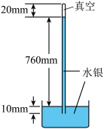
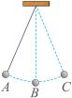
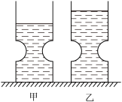

（第二题） （第三题） （第四题）
4. 某实验小组做托里拆利实验，如题图所示，当时的大气压值等于______mm高水银柱所产生的压强，若将管上提5mm，管内外液面高度差会______，若将该装置拿到海拔更高的地方做实验，管内外液面高度差会______（后两项选填“变大”“变小”或“不变”）。
5. 如图，重为5N、体积为0.2×10⁻³m³的物体用细线系在弹簧测力计的挂钩上，将它浸没在水中，静止时弹簧测力计的示数是__________N。
6. 两端开口的玻璃管，下端套有扎紧的气球，管中装有适量水，处于竖直静止状态，如图甲所示。手握管子突然向上运动时，气球会变大，如图乙所示。该现的产生是由于_________。
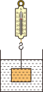
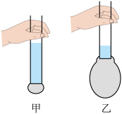
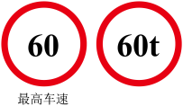

（第五题） （第六题） （第七题）
7. 一座平直大桥全长1.2km，桥头立着如图所示的两个标志牌。如果一辆匀速行驶的载重汽车恰好达到两标志牌的最大限定值，该车通过桥中央时对桥面的压力为 ______N，通过该桥的时间为 ______s。

二、单选题
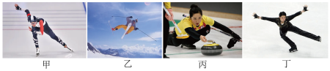
8. 如图所示，是我国运动员在冬奥会上参加不同比赛项目时顽强拼搏的英姿。下列说法正确的是（ ）

A．甲图中：速度滑冰运动员在水平冰道上加速冲刺的过程中，运动状态不改变
B．乙图中：自由滑雪空中技巧运动员从空中下落的过程中，不受重力的作用
C．丙图中：冰壶被推出后，仍继续向前滑行，是因为冰壶受到了惯性的作用
D．丁图中：花样滑冰运动员在冰面上沿曲线滑行时，受到非平衡力的作用
9. 年春晚舞蹈《锦鲤》，展现了寓意“年年有余”的祥瑞画面。如图所示，此时演员悬停于空中，则下列分析正确的是（ ）
A．悬停于空中的演员不受力的作用
B．悬停于空中的演员没有惯性
C．悬停于空中的演员受到的重力与绳索对演员的拉力是一对平衡力
D．悬停于空中的演员受到的重力与绳索对演员的拉力是一对相互作用力
10. 海上护航编队在行驶中，各舰距离较近时一般采用“前后”形式，而不采用“并排”形式，是因为“并排”形式两舰容易相撞，下列事例中与其原理相同的是（ ）
A．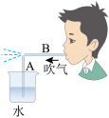自制喷雾器 B．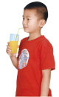用吸管吸饮料
C．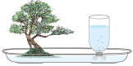盆景自动供水 D．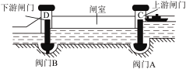三峡船闸
11. 下列由日常生活联想到的物理知识中，错误的是（ ）
A．玩手影游戏，是利用了光的直线传播规律
B．人推汽车没有推动，是推力小于汽车受到的摩擦力，所以人对汽车没有做功
C．雨后彩虹,实质是太阳光线发生了折射
D．游泳时向后划水，人向前进，是因为物体间力的作用是相互的
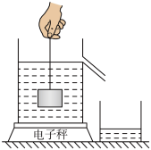
12. 为验证阿基米德原理，小明将电子秤放在水平桌面上并调零，然后将溢水杯放到电子秤上，按实验操作规范将溢水杯中装满水，再用细线系住铝块并将其缓慢浸入溢水杯 的水中，如图所示，铝块始终不与溢水杯接触．则下列四个选项中，判断正确的是（ ）
A．铝块浸没在水中静止时与铝块未浸入水中时相比，水对溢水杯底的压力变小
B．铝块浸没在水中静止时与铝块未浸入水中时相比，水对溢 水杯底的压强变大
C．铝块浸没在水中静止时，绳对铝块的拉力等于铝块排开水的重力
D．铝块浸没在水中静止时与铝块未浸入水中时相比，若电子秤示数不变，则验证了阿基米德原理
13. 一支蜡烛点燃一段时间后，还剩下半支。在蜡烛燃烧的过程中，剩下蜡烛的（ ）
A．质量变小，体积变小，密度不变
B．质量不变，体积变小，密度减小
C．质量变小，体积变小，密度无法确定
D．质量变小，体积变小，密度减小

三、多选题
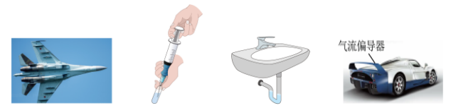
14. 下列事例中，属于“气体的流速与压强”应用有（ ）

A．战斗机利用气流在机翼上下表面压力差而产生向上的升力，使飞机可以飞起来
B．注射器吸药液
C．排水管的U形“反水弯”
D．气流偏导器的作用，能帮助小车后轮对地面有较大的压力
15. 如图所示，放在水平桌面上的三个完全相同的容器内，装有适量的水，将A、B、C三个体积相同的正方体分别放入容器内，待正方体静止后，三个容器内水面高度相同。下列说法正确的是（ ）
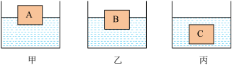

A．物体受到的浮力大小关系为FA>FB>FC
B．三个物体的密度大小关系为ρA<ρB<ρC
C．容器底部受到水的压力大小关系为F甲>F乙>F丙
D．容器底部受到水的压强大小关系为p甲=p乙=p丙

四、作图题
16. 如图所示，向右行驶的汽车刹车减速运动，请作出汽车所受力的示意图。
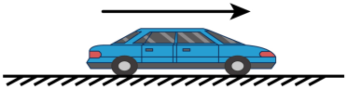

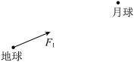
17. 科学家发现：相互作用的两个力，大小相等，方向相反，作用在同一直线上。如图所示，已画出月球对地球的吸引力F1，请在图中画出：地球对月球的吸引力F2。

五、实验题
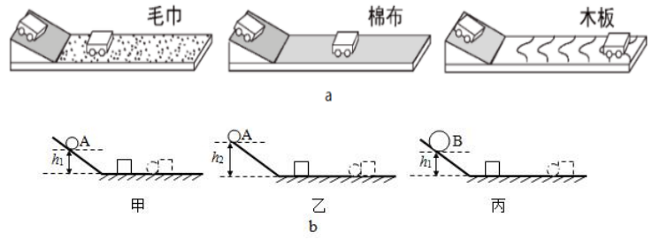
18. 参加物理课外兴趣小组活动时，小明利用一些物品进行了以下探究：

（1）小明让小车在斜面上同一高度从静止开始滑下，观察小车在毛巾、棉布、木板表面上运动的距离，如图a所示：
①小明让小车在斜面上同一高度从静止开始滑下，目的是______。
②这个现象说明：表面越光滑，小车受到的阻力越______，速度减小得越______。（填“快”或“慢”）。
③他进一步推理：如果运动物体在不受力时，它将______。
（2）小明又找来两个质量不同的钢球A、B（mA<mB）和一个小木块来探究影响动能大小的因素，如图b所示：
①分析比较______两图可得结论：运动速度相同的物体，质量越大，动能越大。
②分析比较甲、乙两图可得出结论：______。
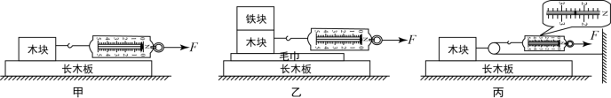
19. 如图所示是“探究影响滑动摩擦力大小因素”的实验装置图，长木板固定不动。

(1)甲乙两图中当弹簧测力计拉着木块沿水平方向做___________运动时，测力计的读数才等于滑动摩擦力。
(2)此实验的研究方法是转换法和___________。
(3)比较甲乙两图，能否得出滑动摩擦力与压力和接触面的粗糙程度都有关？___________（填“能”“否”）。为什么？___________。
(4)丙图中木块匀速运动时测力计的读数是___________N，滑动摩擦力为___________N。（不计滑轮、绳子的重量及轮与轴间的摩擦）
(5)若某次实验时木块做加速运动，则所测得滑动摩擦力___________（填“偏大”或“偏小”）。

20. 如图所示，是小明同学用压强计探究“影响液体内部压强大小的因素”的实验过程。
（1）实验中用到的组装完好的压强计中的U形管______（选填“是”或“不是”）连通器，当其金属盒在空气中时，U形管两边的液面应该相平，而小明却观察到如图甲所示的情景，调节的方法是______（选填下面的字母）；
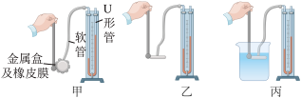

A．将此时右管中高出的液体倒出 B．取下软管重新安装
（2）调节后，小明在做如图乙所示的检查：用手指按压橡皮膜，发现U形管两边液柱的高度几乎不变化。出现这种情况的原因是该装置______（选填“漏气”或“不漏气”）；
（3）将装置调节正常后，小明将压强装置放入不同液体中，如图丙所示，记录下压强计探头所处的深度及朝向、U形管左右液面高度差，得到的数据如下表：
序号 | 液体 | 探头所处深度/mm | 探头方向 | U形管左右液面高度差/mm
1 | 水 | 30 | 朝上 | 28
2 | 水 | 30 | 朝下 | 28
3 | 水 | 30 | 朝侧面 | 28
4 | 水 | 60 | 朝侧面 | 58
5 | 水 | 90 | 朝侧面 | 88
6 | 盐水 | 90 | 朝侧面 | 92
7 | 酒精 | 90 | 朝侧面 | 86
①比较序号为______的三组数据，可得出结论：同种液体在同一深度处，液体向各个方向的压强都相等；
②较序号5、6、7的三组数据可得出结论：______
【拓展】聪明的小明同学灵机一动，他利用U形压强计改装成如图所示的测液体密度的密度计。A为固定支架，其作用是保证橡皮膜在不同的液体中深度均为5cm。U形管盛水，其右管标有刻度值，为了便于读数，在U形管右管有一个指示液面位置（刻度值）的红色浮标。未测量时，U形管水面刚好与a相平，读数时，读取浮标所对的刻度值即可。当橡皮膜放入某液体中，浮标指示在b处，当ab之间的距离为3.5cm时，待测液体的密度为__g/cm³。
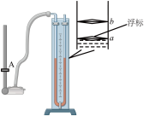

六、计算题
21. 据考古工作者发现，在距今7500年前的新石器时期，我国古代劳动人民就制造出了独木舟，其质量为50kg。求独木舟空载漂浮在水中时：（10N/kg）
（1）受到的水的浮力；
（2）排开水的体积。

